目录
网页文档说明： 1
响应式网页布局 1
导航栏 2
CSS3动画 3
表单元素 3
音乐 4
视频文件和字体图标 4
作者设计意图： 6
作品的特点： 6
个人心得： 6

网页文档说明：
index，movie，questionnaire三个html文件，1.css，2.css，2.js，3.css单独对应三个html的文件和common.css，common.js两个共用文件。其中响应式布局、导航栏、CSS3动画、音乐为共用部分。
：
html代码:
<!--汉堡菜单按钮-->
<label class="menu" for="togglebox">
<img class="openMenu" src="images/openMenu.png" id="selectMenu" alt="无法显示图片">
</label>
common.css代码:
nav input[type="checkbox"],.menu{
position:absolute;
right:-56px;/*右上角出现*/
display:none;/*隐藏不显示*/ }
@media (max-width: 640px){
.menu {
display: block;/*显示该对象，之前被隐藏*/
cursor: pointer;/*设定鼠标的形状为一只伸出食指的手*/
right:0px; } }
网页截图(点击汉堡菜单前后):
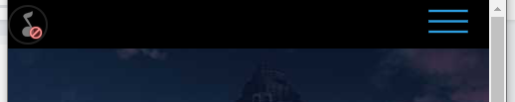
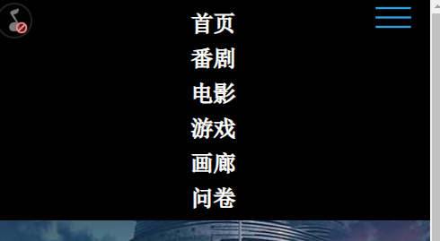
导航栏：
html代码：
<div class="container">
<nav>
<input type="checkbox" id="togglebox">
<ul>
<li><a href="index.html">首页</a></li>
<li><a href="#">番剧</a></li>
<li><a href="movie.html">电影</a></li>
<li><a href="#">游戏</a></li>
<li><a href="#">画廊</a></li>
<li><a href="questionnaire.html">问卷</a></li>
</ul>
</nav>
<div class="btm"></div>
</div>
common.css代码:
.container nav ul li{
position:relative;
display:inline-block;/*将其设置为行内块级元素*/
top:-5px;
padding-left:0;}
.container nav ul li a{
font-family:"宋体";
font-size:25px;
font-weight:bold;
color:white;
text-align:center;
vertical-align:middle;
margin:0 auto;
padding:5px 50px;}
网页截图:
CSS3动画：
html代码:
<img class="controlIcon" src="images/mplay.png" id="audio_headerImg" onClick="isImg()" alt="无法显示图片">
css代码:
.controlIcon{
animation:rotate 10s linear infinite;/*匀速状态下10s一周期转动，无限次转动*/}
@keyframes rotate{
0%{
transform:rotateZ(0deg);}
100%{
transform:rotateZ(360deg);}}
网页截图(图标按照顺时钟旋转):
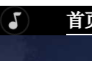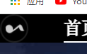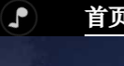
表单元素：
questionnaire.html部分代码:
<form class="contact_form" action="index.html" method="post" name="contact_form">
<ul>
<li class="usually">
<h2>问卷调查</h2>
</li>
<li class="special">
<span>性别:</span>
<input type="radio" name="sex" id="male" checked>
<label for="male">男</label>
<input type="radio" name="sex" id="female" >
<label for="female">女</label>
<li class="usually">
<span>年龄:</span>
<input type="number" id="age" name="age" min="1" max="99" required>
</li>...</ul></form>
网页截图:
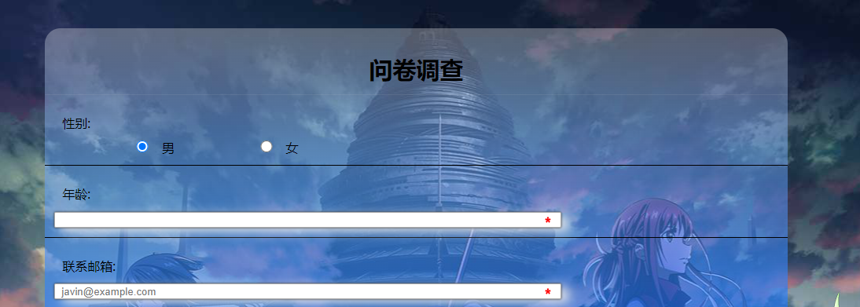
音乐:
html代码:
<audio loop id="bgMusic" >
<source class="isAudio" src="sounds/crossing Field.mp3" type="audio/mp3" > </audio>
Common.js代码:
function isImg(){
if(bgMusic.paused){
bgMusic.play();
audio_headerimg.src="images/mplay.png";
audio_headerimg.classList.add("controlIcon");/*当播放时图片转动*/}
else{
bgMusic.pause();
audio_headerimg.src="images/mpause.png"; audio_headerimg.classList.remove("controlIcon"); }}
网页截图(点击图标后播放音乐):
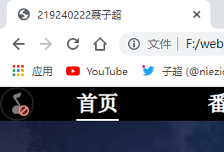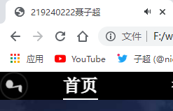
视频文件和字体图标：
movie.html代码:
<div class="mission_div mission-left">
<video id="video" src="videos/saoProgressive.mp4" controls >您的浏览器不支持video标签</video>
<button id="play-pause" title="播放" onclick="toPlayPause()">
<i class="fa fa-play fa-3x"></i>
</button><!--播放/暂停切换按钮-->
</div>

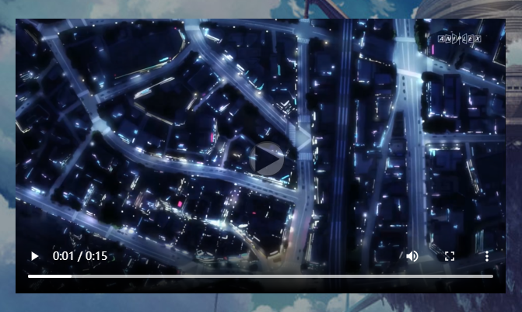
html代码：
<div class="footer">
<div class="container">
<p>
<i class="fa fa-laptop"></i>
&copy; 2021 219240222聂子超 All Rights Reserved | Design by<a href="#">聂子超</a>
</p>
<div class="clearfix"></div>
</div>
</div>
Common.css代码:
.footer .container{
margin:0 auto;
padding:0 15px;
width:100%;
}
.footer p {
margin: 9px 0 0 0;
font-size: 0.875em;
color:white;
text-align: center;
}
网页截图:
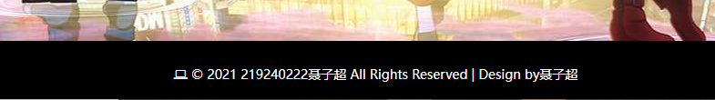

作者设计意图：
，同时也想尝试做出让自己满意的作品2、在考虑是否要更换题材的时候刚好得知该系列上一部剧场版的角色cv高楼坠落事件，更加让我坚定了以该系列为主题的制作，让该系列的作品获得更多的人的欣赏，同时也算是对其给我们热爱这个系列的粉丝带来一系列感动人心的歌曲的感谢。3、对最新的剧场版在大陆上映的期待心情想以某种形式体现出来。

作品的特点：
通过暗色调背景以及较为鲜艳的颜色内容来相互结合的效果，让人感到里面介绍的那个游戏世界是一个充满欢乐悲伤的“死亡”世界。

个人心得：
该网页时遇到过导航栏在媒体查询下会出现错误，整个缩到最顶端，音乐图标无法切换成功，在谷歌浏览器运行时会提示play()的错误等这些问题，在检查尝试运行多次后解决以上问题。该作品在我自己看来只是一个普通的半完成品，之后在有时间的情况下我会将这个作品完善，把目前我自己所知道的那些关于该系列的信息补充上去，让这作品能够达到我自己感到满意的水平，同时也是一个更深一层地学习前端的机会。

